**فرم مشاهده کارکرد پرسنل تحت مدیریت**

**15 رکورد در هر Page**

**بخش های تحت مدیریت**

>

>>

<

<<

1 2 3 4 . . . .

انتخاب بخش

2162

محمد اخلاقی

10

.

.

.

.

.

.

.

.

.

.

.

.

.

.

.

.

15:00

8:36

17:00

154:46

17:05

**اضافه کار مجاز ماهانه**

**نام و نام خانوادگی**

**غیبت ساعتی ماهانه**

**غیبت روزانه ماهانه**

178:29

142:10

5

7

سخت افزار

داوود کوهستانی

2154

35:00

12:30

18:34

8:30

17:34

8:30

17:34

21:25

کامران پهلوانی

2163

نرم افزار

.

.

.

.

.

.

.

.

.

.

.

.

.

.

.

.

.

.

.

.

**مدت حضور ماهانه**

**تردد آخر**

**تردد اول**

**بخش**

**پرسنلی**

نرم افزار

**نفر**

**تعداد نفرات :**

**10**

**انتخاب**

انتخاب

انتخاب

انتخاب

**عملیات فرم :**

در این فرم بر اساس مدیری که Login کرده پرسنل تحت مدیریت وی در Grid نمایش داده می شوند .

بخشهای تحت مدیریت فرد در Combo بخشهای تحت مدیریت fill شده و قابل انتخاب می باشند با انتخاب هر یک از بخشها پرسنل آن بخش فقط در Grid فیلتر و نمایش داده می شوند .

در قسمت بالای فرم تعداد پرسنل تحت مدیریت فرد را در بخش انتخابی نمایش داده می شود .

Grid نمایش پرسنل تحت مدیریت دارای Paging می باشد و در هر Page اطلاعات 15 نفر از پرسنل تحت مدیریت نمایش داده می شود .

در گرید نمایش پرسنل تحت مدیریت Column انتخاب به صورت Hyper link می باشد که با کلیک روی آن فرم گزارش کارکرد ماهیانه پرسنل نمایش داده می شود .

در هنگام باز شدن گزارش کارکرد ماهیانه پرسنل از طریق این فرم Column انتخاب در فرم گزارش کارکرد ماهیانه پرسنل Invisible است . ( بدین معنی که مدیر امکان ثبت درخواست برای پرسنل تحت مدیریت خود را ندارد ).

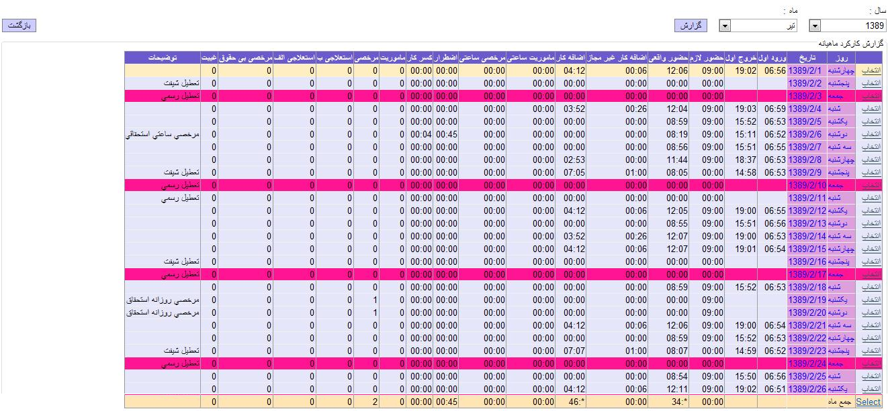**فرم کارکرد ماهیانه پرسنل : (قبلا پیاده سازی شده )**

این فرم جهت نمایش کارکرد ماهانه پرسنل نمایش داده می شود . که در آن مقدار عددی هر مفهوم در روز و سر جمع آن در ماه نمایش داده می شود .

این فرم به دو صورت قابل مشاهده است :

1. از طریق فرم مدیریتی کارکرد پرسنل تحت مدیریت : در این حالت فرم مشاهده شده ولی ستون انتخاب جهت اقدام برای ثبت درخواستها مشاهده نمی شود( ویا غیر فعال است) .
2. به صورت مستقیم توسط خود پرسنل ( Login کردن با User و Password فرد) : در این حالت فرم گزارش کارکرد نمایش داده شده و ستون انتخاب نیز جهت ثبت درخواستها برای فرد نمایش داده شده و فعال است .

**عملکرد فرم** :

1. پس از انتخاب فرم برای نمایش ( چه بصورت مستقیم و چه از طریق فرم گزارش کارکرد پرسنل تحت مدیریت ) کاربر می بایست از Combo های موجود سال و ماه مورد نظر گزارش را انتخاب نماید و سپس اقدام به اجرای نمایش گزارش (فشردن کلید گزارش ) کند .
2. سیستم گزارش را نمایش می دهد . ( در صورتی که از طریق فرم گزارش کارکرد تحت مدیریت وارد شده باشد ستون انتخاب نمایش داده نمی شود )
3. کاربر جهت ثبت درخواست ( ساعتی ، روزانه، مجوز اضافه کار) برای هر روز روی گزینه انتخاب رکورد همان روز کلیک می کند .
4. سیستم فرم ثبت درخواستها را نمایش می دهد .